(一)市區1路【蘭潭線】(里程：9.2公里)：
後火車站→博愛路→北興陸橋→民生北路→中山路→新民路→垂楊路→彌陀路→學府路→(嘉義大學)
(暫定20班次)
後火車站發車 |  |  | 嘉義大學發車
07：00 | 16：00 |  | 07：30 | 16：30
09：00 | 17：00 |  | 09：30 | 17：30
11：00 | 18：00 |  | 11：30 | 18：30
13：00 | 20：00 |  | 13：30 | 20：30
15：00 | 21：00 |  | 15：30 | 21：30

(二)市區6路【北環線】(里程：5.9公里)：
(後火車站)→博愛路→嘉雄陸橋→中山路→吳鳳北路→林森東路→維新路→中山路→啟明路→大雅路二段(大雅站)
(暫定16班次)
後火車站發車 |  |  | 大雅站發車
09：00 | 13：00 |  | 09：30 | 13：30
10：00 | 14：00 |  | 10：30 | 14：30
11：00 | 15：00 |  | 11：30 | 15：30
12：00 | 16：00 |  | 12：30 | 16：30

(三)市區7路【南環線】(里程：6.6公里)：
(後火車站)→博愛路→北興陸橋→民生北路→中山路→新民路→興業西路→興業東路→彌陀路→啟明路→大雅路二段(大雅站)
(暫定14班次)
後火車站發車 |  |  |  | 大雅站發車
08：00 | 14：00 |  |  | 08：30 | 14：30
10：00 |  | 15：00 |  | 10：30 | 15：30
12：00 |  | 16：00 |  | 12：30 | 16：30
17：00 |  |  |  | 17：30
各路線示意圖：
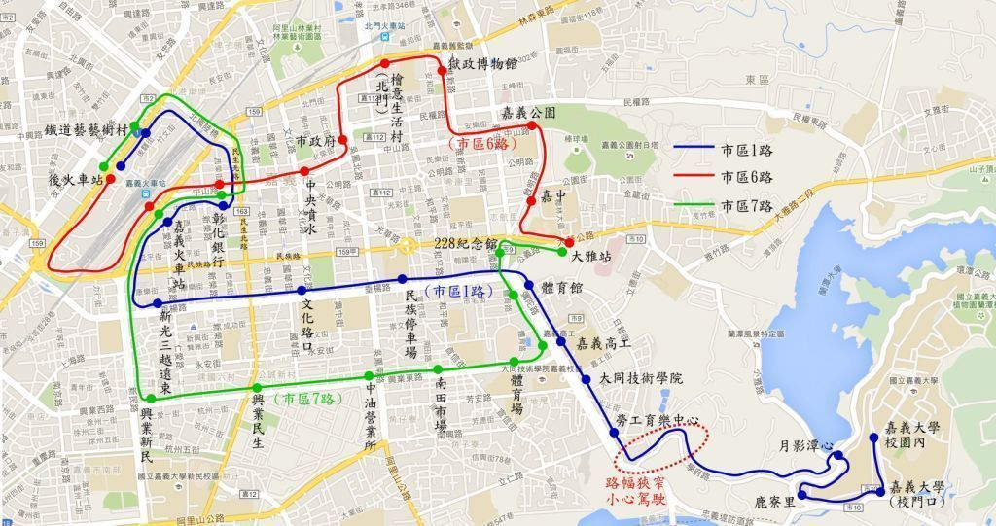
票價及票種(104.05.22更新)
(一)市區1路「後火車站←→(蘭潭線)←→嘉義大學」
單位：元
 |  |  |  |  |  |  |  |  |  |  |  |  |  | 嘉大 | 站
 |  |  |  |  |  |  |  |  |  |  |  |  |  | 校園內 | 名
 |  |  |  |  |  |  |  |  |  |  |  |  | 嘉大 | 12 | 全票
 |  |  |  |  |  |  |  |  |  |  |  |  | 校門口 | 6 | 半票
 |  |  |  |  |  |  |  |  |  |  |  | 鹿寮里 | 12 | 12 | 全票
 |  |  |  |  |  |  |  |  |  |  |  | 鹿寮里 | 6 | 6 | 半票
 |  |  |  |  |  |  |  |  |  |  | 月影 | 12 | 12 | 12 | 全票
 |  |  |  |  |  |  |  |  |  |  | 潭心 | 6 | 6 | 6 | 半票
 |  |  |  |  |  |  |  |  |  | 勞工育 | 12 | 12 | 12 | 12 | 全票
 |  |  |  |  |  |  |  |  |  | 樂中心 | 6 | 6 | 6 | 6 | 半票
 |  |  |  |  |  |  |  |  | 大同技 | 12 | 12 | 12 | 12 | 12 | 全票
 |  |  |  |  |  |  |  |  | 術學院 | 6 | 6 | 6 | 6 | 6 | 半票
 |  |  |  |  |  |  |  | 嘉義 | 12 | 12 | 12 | 12 | 12 | 12 | 全票
 |  |  |  |  |  |  |  | 高工 | 6 | 6 | 6 | 6 | 6 | 6 | 半票
 |  |  |  |  |  |  | 體育館 | 12 | 12 | 12 | 12 | 12 | 12 | 12 | 全票
 |  |  |  |  |  |  | 體育館 | 6 | 6 | 6 | 6 | 6 | 6 | 6 | 半票
 |  |  |  |  |  | 民族 | 12 | 12 | 12 | 12 | 12 | 12 | 12 | 12 | 全票
 |  |  |  |  |  | 停車場 | 6 | 6 | 6 | 6 | 6 | 6 | 6 | 6 | 半票
 |  |  |  |  | 文化 | 12 | 12 | 12 | 12 | 12 | 12 | 12 | 12 | 12 | 全票
 |  |  |  |  | 路口 | 6 | 6 | 6 | 6 | 6 | 6 | 6 | 6 | 6 | 半票
 |  |  |  | 新光三越 | 12 | 12 | 12 | 12 | 12 | 12 | 12 | 12 | 12 | 12 | 全票
 |  |  |  | 遠東站 | 6 | 6 | 6 | 6 | 6 | 6 | 6 | 6 | 6 | 6 | 半票
 |  |  | 嘉義 | 12 | 12 | 12 | 12 | 12 | 12 | 12 | 12 | 12 | 12 | 12 | 全票
 |  |  | 火車站 | 6 | 6 | 6 | 6 | 6 | 6 | 6 | 6 | 6 | 6 | 6 | 半票
 |  | 彰化 | 12 | 12 | 12 | 12 | 12 | 12 | 12 | 12 | 12 | 12 | 12 | 12 | 全票
 |  | 銀行 | 6 | 6 | 6 | 6 | 6 | 6 | 6 | 6 | 6 | 6 | 6 | 6 | 半票
 | 鐵道 | 12 | 12 | 12 | 12 | 12 | 12 | 12 | 12 | 12 | 12 | 12 | 12 | 12 | 全票
 | 藝術村 | 6 | 6 | 6 | 6 | 6 | 6 | 6 | 6 | 6 | 6 | 6 | 6 | 6 | 半票
後火 | 12 | 12 | 12 | 12 | 12 | 12 | 12 | 12 | 12 | 12 | 12 | 12 | 12 | 12 | 全票
車站 | 6 | 6 | 6 | 6 | 6 | 6 | 6 | 6 | 6 | 6 | 6 | 6 | 6 | 6 | 半票

(二)市區6路「後火車站←→(北環線)←→大雅站」
單位：元

 |  |  |  |  |  |  |  |  | 大雅站 | 站
 |  |  |  |  |  |  |  |  | 大雅站 | 名
 |  |  |  |  |  |  |  | 嘉義 | 12 | 全票
 |  |  |  |  |  |  |  | 高中 | 6 | 半票
 |  |  |  |  |  |  | 嘉義 | 12 | 12 | 全票
 |  |  |  |  |  |  | 公園 | 6 | 6 | 半票
 |  |  |  |  |  | 獄政 | 12 | 12 | 12 | 全票
 |  |  |  |  |  | 博物館 | 6 | 6 | 6 | 半票
 |  |  |  |  | 檜意 | 12 | 12 | 12 | 12 | 全票
 |  |  |  |  | 森活村 | 6 | 6 | 6 | 6 | 半票
 |  |  |  | 市政府 | 12 | 12 | 12 | 12 | 12 | 全票
 |  |  |  | 市政府 | 6 | 6 | 6 | 6 | 6 | 半票
 |  |  | 中央 | 12 | 12 | 12 | 12 | 12 | 12 | 全票
 |  |  | 噴水池 | 6 | 6 | 6 | 6 | 6 | 6 | 半票
 |  | 彰化 | 12 | 12 | 12 | 12 | 12 | 12 | 12 | 全票
 |  | 銀行 | 6 | 6 | 6 | 6 | 6 | 6 | 6 | 半票
 | 嘉義 | 12 | 12 | 12 | 12 | 12 | 12 | 12 | 12 | 全票
 | 火車站 | 6 | 6 | 6 | 6 | 6 | 6 | 6 | 6 | 半票
後火 | 12 | 12 | 12 | 12 | 12 | 12 | 12 | 12 | 12 | 全票
車站 | 6 | 6 | 6 | 6 | 6 | 6 | 6 | 6 | 6 | 半票

(三)市區7路「後火車站←→(南環線)←→大雅站」
單位：元

 |  |  |  |  |  |  |  |  |  |  |  | 大雅站 | 站
 |  |  |  |  |  |  |  |  |  |  |  | 大雅站 | 名
 |  |  |  |  |  |  |  |  |  |  | 228 | 12 | 全票
 |  |  |  |  |  |  |  |  |  |  | 紀念館 | 6 | 半票
 |  |  |  |  |  |  |  |  |  | 體育館 | 12 | 12 | 全票
 |  |  |  |  |  |  |  |  |  | 體育館 | 6 | 6 | 半票
 |  |  |  |  |  |  |  |  | 嘉義 | 12 | 12 | 12 | 全票
 |  |  |  |  |  |  |  |  | 高工 | 6 | 6 | 6 | 半票
 |  |  |  |  |  |  |  | 體育場 | 12 | 12 | 12 | 12 | 全票
 |  |  |  |  |  |  |  | 體育場 | 6 | 6 | 6 | 6 | 半票
 |  |  |  |  |  |  | 南田 | 12 | 12 | 12 | 12 | 12 | 全票
 |  |  |  |  |  |  | 市場 | 6 | 6 | 6 | 6 | 6 | 半票
 |  |  |  |  |  | 中油 | 12 | 12 | 12 | 12 | 12 | 12 | 全票
 |  |  |  |  |  | 營業所 | 6 | 6 | 6 | 6 | 6 | 6 | 半票
 |  |  |  |  | 興業 | 12 | 12 | 12 | 12 | 12 | 12 | 12 | 全票
 |  |  |  |  | 民生站 | 6 | 6 | 6 | 6 | 6 | 6 | 6 | 半票
 |  |  |  | 興業 | 12 | 12 | 12 | 12 | 12 | 12 | 12 | 12 | 全票
 |  |  |  | 新民站 | 6 | 6 | 6 | 6 | 6 | 6 | 6 | 6 | 半票
 |  |  | 嘉義 | 12 | 12 | 12 | 12 | 12 | 12 | 12 | 12 | 12 | 全票
 |  |  | 火車站 | 6 | 6 | 6 | 6 | 6 | 6 | 6 | 6 | 6 | 半票
 |  | 彰化 | 12 | 12 | 12 | 12 | 12 | 12 | 12 | 12 | 12 | 12 | 全票
 |  | 銀行 | 6 | 6 | 6 | 6 | 6 | 6 | 6 | 6 | 6 | 6 | 半票
 | 鐵道 | 12 | 12 | 12 | 12 | 12 | 12 | 12 | 12 | 12 | 12 | 12 | 全票
 | 藝術村 | 6 | 6 | 6 | 6 | 6 | 6 | 6 | 6 | 6 | 6 | 6 | 半票
後火 | 12 | 12 | 12 | 12 | 12 | 12 | 12 | 12 | 12 | 12 | 12 | 12 | 全票
車站 | 6 | 6 | 6 | 6 | 6 | 6 | 6 | 6 | 6 | 6 | 6 | 6 | 半票

路線別名稱：市區1路

項次 | 站名 | 位置 | 備註
1 | 後火車站 | 博愛路與中興路口
2 | 鐵道藝術村 | 博愛路與北興街口
3 | 彰化銀行 | 中山路彰化銀行旁
4 | 嘉義火車站 | 嘉義火車站前站
5 | 新光三越遠東站 | 垂楊路百貨公司前侯車亭
6 | 文化路口 | 垂楊路嘉義女中前侯車亭
7 | 民族停車場 | 垂楊路電力公司前侯車亭
8 | 體育館 | 彌陀路278號
9 | 嘉義高工 | 彌陀路與興業東路口侯車亭
10 | 大同技術學院 | 彌陀路253號
11 | 勞工育樂中心 | 彌陀路70巷勞工中心前
12 | 月影潭心 | 小雅路與蘭潭環潭公路口附近
13 | 鹿寮里 | 學府路家福護理之家附近
14 | 嘉義大學 | 蘭潭校區校門口侯車亭
15 | 嘉義大學校園內 | 蘭潭校區校園內超商旁

路線別名稱：市區6路

項次 | 站名 | 位置 | 備註
1 | 後火車站 | 博愛路與中興路口
2 | 嘉義火車站 | 嘉義火車站前站前公車站 | 火車站
3 | 彰化銀行 | 中山路彰化銀行旁
4 | 中央噴水 | 中山路吳鳳幼稚園旁
5 | 市政府 | 吳鳳北路市政府前廣場旁
6 | 檜意森活村 | 林森東路檜意森活村前 | 與北門站同座
7 | 獄政博物館 | 維新路獄政博物館前
8 | 嘉義公園 | 中山路公園派出所前
9 | 嘉中 | 啟明路嘉中側門
10 | 大雅站 | 大雅路公車總站

路線別名稱：市區7路

項次 | 站名 | 位置 | 備註
1 | 後火車站 | 博愛路與中興路口
2 | 鐵道藝術村 | 博愛路與北興街口
3 | 彰化銀行 | 中山路彰化銀行旁
4 | 嘉義火車站 | 嘉義火車站前站
5 | 興業新民站 | 興業東路與仁愛路口(萊爾富前)
6 | 興業民生站 | 興業東路與民生南路口
7 | 中油營業所 | 興業東路中油營業所前
8 | 南田市場 | 興業東路上島咖啡附近
9 | 體育場 | 興業東路東吳幼稚園前
10 | 嘉義高工 | 彌陀路與興業東路口侯車亭
11 | 體育館 | 彌陀路278號
12 | 228紀念館 | 啟明路23號
13 | 大雅站 | 大雅路公車總站

